<运维管理平台-故障流程>

原始需求说明书

| 需求编号： | 需求分析人员： |
| --- | --- |
| 文档状态： | 完成日期： |
| 用户确认人员： | 用户确认时间： |

文档相关信息：

| 版本号 | 作者 | 日期 | 备注 |
| --- | --- | --- | --- |
| V1.0 | **马静婧、黄九洲** | **2019-11** |  |
|  |  |  |  |

相关文档

| 发布日期 | 文档标题 | 版本 |
| --- | --- | --- |
|  |  |  |
|  |  |  |

1 概述 5

1.1 背景 5

1.2 目标 5

1.3 使用对象 6

1.4 术语 6

2 适用范围 6

2.1 用户角色 6

内勤、代理人 6

2.2 功能范围 8

3 故障管理业务流程图 9

4 故障管理业务流程说明 11

4.1 角色 11

4.2 权限 12

4.3 角色管理原则 13

4.4 系统入口 14

4.5 报障主要功能 18

4.6 故障处理主要功能 29

4.7 故障解决后系统自验 34

4.8 服务评价及知识积累 34

4.9 故障回顾（IT） 35

5 详细设计 38

5.1 状态跳转表 38

5.2 状态为“新建” 38

5.3 状态为“机构系统管理组员处理” 40

5.4 状态为“总公司系统管理组员处理” 43

5.5 状态为“IT系统管理员处理” 45

5.6 状态为“IT分析员处理” 47

5.7 状态为“已解决” 50

5.8 状态为“已关闭” 51

5.9 状态为“报障人反馈信息” 51

5.10 状态为“挂起中” 52

6 时效配置管理 52

6.1 通知模板 52

6.2 时效协议配置 53

6.3 告警策略 53

7 报表控制台管理 53

7.1 固定报表 53

7.2 自定义报表 54

8 数据字典定义 54

8.1 系统及模块定义 54

8.2 故障类型及故障原因 57

8.3 故障挂起原因 58

1. **概述**
   1. **背景**

目前生产环境故障通过问题管理系统+BMC平台受理，因license及硬件设备承载用户数限制，目前仅开放给太寿总公司及金运各用户部门使用。机构业务人员及内勤在发现故障时先要先通过线下（微信、电话、邮件等）通知到太寿及金运相应业务管理部门，再由总公司用户录入问题管理系统或BMC。后续故障处理过程对一线业务人员及实际处理人员不可见，缺少对报障用户的通知、提醒功能。现有问题管理系统+BMC平台建设多年，用户使用体验也具有较大提升空间，移动办公的功能较为薄弱。流程功能上仅支持最为基本的线性流程流转，欠缺故障诊断会商任务拆分、流程催办等**较为精细的管理、分析功能，报障用户在故障处理完成前对其进展情况不可见**，长时间等待期间**体验较差**。

故障管理**工具与数据维护、需求管理、系统发布入口间未能实现有效联动，**同一源头事件需要在多个平台重复操作，**手工操作事项较多。**例如用户报生产故障（BMC），经故障诊断发现是程序缺陷导致的数据错误，除修改程序外，还需要做数据维护修复错误数据，此种情况下生产故障与数据维护间未建立有效关联，在数据维护完成后还必须人工在生产故障处理中记录暂时通过数据维护方式解决该故障，或是直接忽略记录。系统发布中含有数据维护操作，未在数据维护管理平台中记录，从安全管控及精细化管理角度存在隐患及管理欠缺。

* 1. **目标**

搭建全新故障管理流程，集成在运维管理平台上，分多期建设。

**一期目标（2020年短期目标）：**

1. 扩展报障用户人群，支持所有太寿业务人员及内勤、以及为太寿服务人员（金科、金运）都可以报障。报障入口除报障系统本身外，主要业务系统也挂有报障系统入口，以实现在故障发生系统能灵活便捷报障；
2. 提供移动端（微信）报障及流程跟踪功能；
3. 在故障流转至IT处理前增加非故障类问题分流功能、智能问答功能；
4. 实现故障分派扁平化，缩短故障分派时效损耗。提高故障分派准确度及故障预检及分流功能（需建立故障处理知识库）。目前故障二次分派率高，故障经多次分派流转占用时效较长。
5. 故障处理流程中支持故障排查任务拆分、流程催办、各环节处理时效记录、SLA、统计数据统计及分析，提高故障处理流转情况的可见度。

**二期目标（2020年年底目标）：**。

1. 运维管理平台实现数据维护管理、系统发布管理、需求管理流程对接，节约重复性的手工操作，提高故障时效、安全度。
2. 重复故障的判断及识别（见4.6.6）。
3. 实现故障回顾功能（见4.9）。
   1. **使用对象**

太平人寿（内勤、外勤）、太平金科、太平金运

* 1. **术语**

无。

1. **适用范围**
   1. **用户角色**

|  |  |  |
| --- | --- | --- |
| **角色** | **用户类型** | **角色描述** |
| 故障报告人 | 内勤、代理人 | 1. 上报故障 2. 补充、反馈相关信息 3. 验证所报故障是否解决 4. 关闭故障、服务评价 5. 撤销故障 |
| 机构系统管理员  （该角色按实际情况决定进行配置与否） | 机构内勤 | 1. 分配、管理组员 2. 设置分派原则 |
| 机构系统处理组员  （该角色按实际情况决定配置与否） | 机构内勤 | 1. 要求故障报告人补充、反馈相关必要信息 2. 分析并解决故障 3. 无法处理可分派 4. 通知报障人员验证 |
| 总公司系统管理员 | 总公司内勤 | 1. 分配、管理组员 2. 设置分派原则 |
| 总公司系统管理组员 | 总公司内勤 | 1. 要求故障报告人补充、反馈相关必要信息 2. 分析并解决故障 3. 无法处理可分派 4. 通知报障人员验证 |
| IT系统管理员 | IT部门内勤 | 1. 分配、管理本IT系统管理组员 2. 重新评估并确认“是否关键交易”、“关键交易模块” 3. 要求故障报告人补充、反馈相关必要信息 4. 分析故障，初步确定故障处理方案 5. 跨系统/模块拆分；跨组分派 6. 组内分派 7. 关联重复故障 8. 对于经手的故障单，在当前故障不在其名下（未跨组）时也有权限进行相关操作 |
| IT故障分析员  （IT系统管理组员） | IT部门内勤 | 1. 组内分派 2. 要求故障报告人补充、反馈相关必要信息 3. 分析并解决故障 4. 通知报障人员验证 5. 关联重复故障 |
| IT部门外包 |
| 故障回顾分析员 | IT部门内勤 | 在故障解决后，在指定时间内由故障回顾分析员对根因故障进行分析：要分析的信息为故障发生系统（非用户报障系统），对原因为“程序缺陷”的要分析引起的阶段，要需求、开发、测试负责人都要介入分析，找到各自的改善点并落地执行。  （该事项的执行脱离于整个故障处理流程之外，不参与故障处理时效的统计） |

* 1. **功能范围**

1. 实现各条线代理人在对应入口链接填写的报障申请，可自动对接到运维管理平台的系统故障模块。
2. 实现可配置化的流程管理，包含系统故障处理流程配置（总公司、分公司和IT处理系统故障流程）、角色配置、权限配置（菜单权限、数据权限）、各环节预警及处理时效配置。
3. 对系统故障处理流程进展可以配置通知模板和催办模板，在系统故障处理状态发生变化时自动发送故障处理进展情况（微信消息/邮件/短信）通知给系统故障报告人。在即将超出或超出约定处理时效时，自动发送预警/警告提醒的微信/邮件给系统故障当前处理人。
4. 处理时效记录及统计分析：包含各环节处理时效（系统自动记录）、挂起时间（系统自动记录）的记录及时效分析。
5. 可实现自动化报表的发送。
6. **故障管理业务流程图**



后台技术组即IT的处理流程详见下图：

IT故障处理统筹人就是指IT系统管理员；IT分析员就是指IT系统管理组员。



1. **故障管理业务流程说明**
   1. **角色**

系统角色分为：报障人员、机构系统管理员（该角色按实际情况决定配置与否）、机构系统管理组员、总公司系统管理员、总公司系统管理组员、IT系统管理员和后IT系统管理组员（即IT分析员）、IT故障回顾分析员。

全部人员均默认可以作为报障人员；

太平人寿的外勤人员只能作为报障人员；

太平人寿的内勤人员既可以作为报障人员，也可以成为总公司或者机构的系统管理员（组员），创新发展部的部分内勤人员可以作为后台系统管理员（组员）；

太平金科的全部人员既可以作为报障人员，也可以成为后台系统管理员（组员）；

太平金运的全部人员既可以作为报障人员，也可以成为总公司系统管理员（组员）。

* 1. **权限**

一、业务人员组织

（1）报障人员权限：新建报障、自建故障的查询、自建故障的处理（资料补充和验证反馈）

（2）机构系统管理员权限：组员管理（包括自己是否成为管理组员）、组内分派原则管理、组内故障的查询

（3）机构系统管理组员权限：组内故障的查询、组内故障的处理（故障处理、申请补充资料、故障转派、转总公司）

（4）总公司系统管理员权限：组员管理（包括自己是否成为管理组员）、组内分派原则管理、系统内故障的查询、机构系统管理员管理（各个分公司是否设置机构管理员及管理）、知识归档（筛选、标签化、故障内容编辑）

（5）总公司系统管理组员权限：组内故障的查询、组内故障的处理（故障处理、申请补充资料、故障转派、转后台处理）

二、技术人员组织

（1）系统管理员权限：组员管理（包括自己是否成为管理组员）、组内分派原则管理、系统内故障的查询、机构系统管理员管理（各个分公司是否设置机构管理员及管理）

（2）系统管理组员权限：组内故障的查询、组内故障的处理（故障处理、申请补充资料、故障转派、转后台处理）

三、管理员权限独立

（1）太平人寿总管理员权限：总公司系统管理员管理（各个系统总公司管理员管理）

（2）太平金科总管理员权限：总公司系统管理组员管理（负责指定一部、三部和创新发展部的系统总管理员）

（3）太平金科总管理组员权限：指定各IT应用系统管理员

（4）各IT系统管理员权限：指定各IT系统管理组组员

（5）太平金科的管理员（包括部分创新发展部系统后台人员）和太平人寿（包括太平金运）的管理员权限独立，各自管理各自的组织及权限。

* 1. **角色管理原则**

总分公司系统管理员逐层进行人员指派，本层级的管理员可以指定本层管理组的组员，同时可以指派下一层级系统管理员：



组员配置：

1. 涉及人员较多，首次可通过后台批量导入；
2. 后续再有新增或调整的情况，需要系统管理员进行手动配置。

举例：

背景:太平人寿总公司运营管理部人员A、B、C，太平金科一部人员D、E、F，太平金科三部人员G、H，太平人寿创新发展部人员I、J、K，太平人寿上海分公司运营管理部人员L、M；

（1）系统设置A为太平人寿总管理员、D为太平金科总管理员；

业务设置：

（2）A指定B为总公司立保通系统管理员，指定I为总公司保宝系统管理员，

（3）B指定L为上海分公司立保通系统管理员，青海分公司较小不指定青海分公司立保通系统管理员；

（4）B指定C为总公司立保通系统管理组员，并设置故障分配模式；B设置B具备组内故障的查询权限，B设置C具备组内故障的查询和处理权限；

（5）I不指定其他总公司保宝系统管理组员，设置I具备组内故障的查询和处理权限；

（6）L指定M为上海分公司立保通系统管理组员，并设置故障分配模式；L设置L和M同时具备组内故障的查询和处理权限；

技术设置：

（7）D指定E、G、J加入太平金科总管理员组

（8）E指定F为立保通系统管理员；

（9）G指定H为费控系统管理员；

（10）J指定K为保宝系统管理员；

* 1. **系统入口**

系统入口包括：网页版、企业号、嵌入各个业务系统APP（要H5页面）

1. 太平人寿的外勤人员通过业务系统APP连接进行访问（已登录或者用APP账号登陆）；
2. 太平人寿、太平金科和太平金运的内勤人员通过企业号IT服务平台跳转，也可以通过网页版直接登入（接入统一身份平台），并预留后续部分内勤系统可以直接跳转访问。
   * 1. **网页版登陆界面**

【用户名】网页版内勤使用邮箱登陆

【密码】密文显示

* + 1. **统一身份平台登陆界面**

内勤通过统一身份直接跳转的方式进入运维管理平台->故障管理。

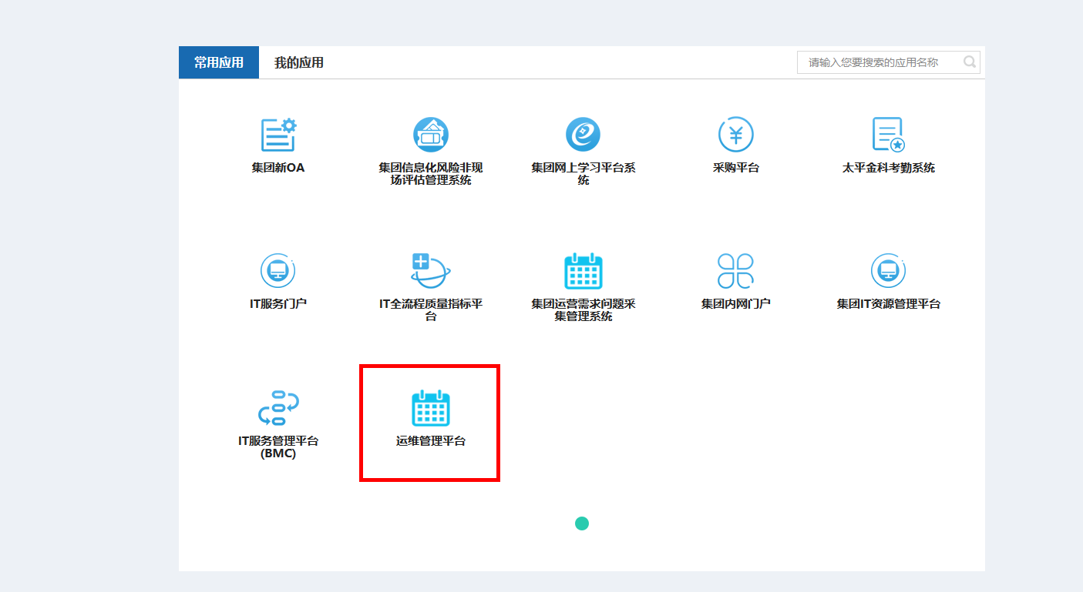

* + 1. **企业号登录界面**

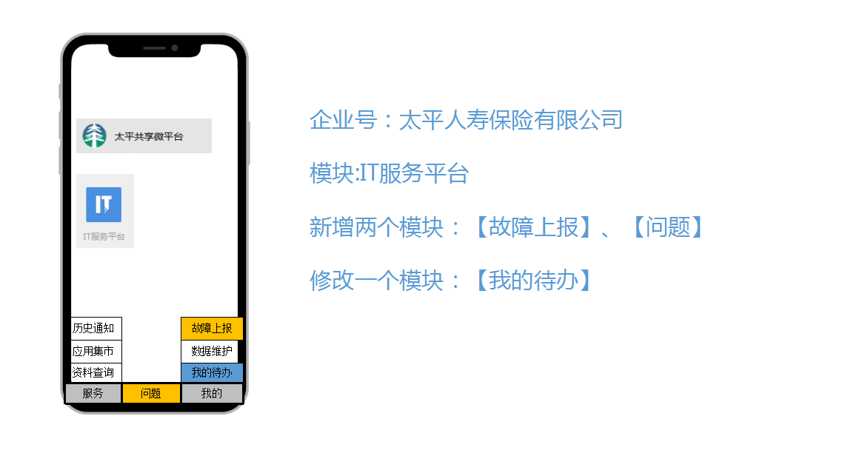

1. 在现有微信“太平人寿保险有限公司”企业号“IT服务平台”的应用中新增故障管理模块的功能。
2. 新增两个模块有“故障上报”及“问题”两个菜单，“故障上报”是新建报障入口，“问题”是故障知识库的查询入口。

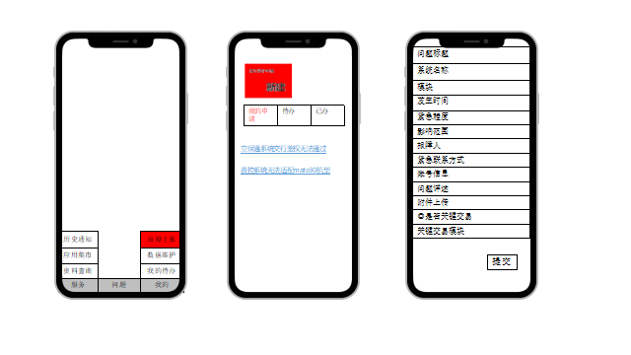

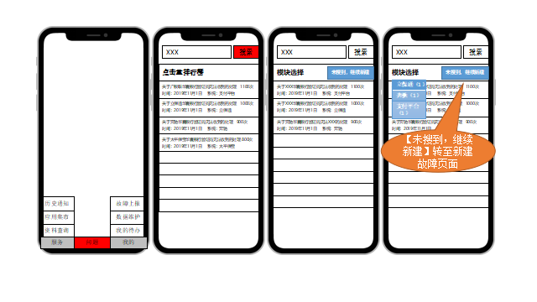

1. 修改一个模块“我的代办”，整合数据维护和故障的待办处理入口。

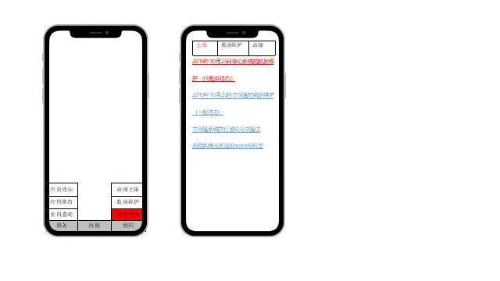

1. 可根据已定义的通知模板通过微信企业号向被通知对象推送消息提醒，被通知对象可查看对应的工单内容。
   * 1. **业务系统登陆界面（外勤）**

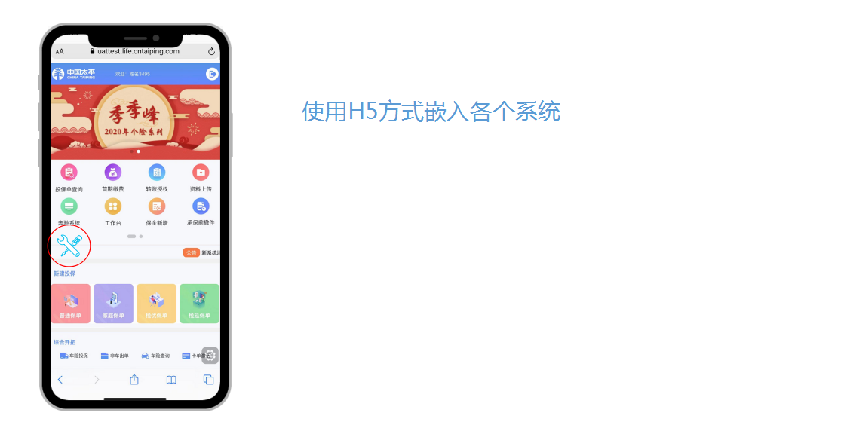

在各业务系统中嵌入报障平台入口，身份信息对接用户管理平台，可带入外勤用户信息（包括组织架构、姓名、用户ID、手机号等）。

* 1. **报障主要功能**

报障页面应至少包括新建报障、我的待办、我的已办、我的报障申请、故障查询、系统管理等功能。其中部分系统管理功能可仅支持PC版页面，其余功能均需要同时支持PC版页面和手机版页面。

界面参考如下：

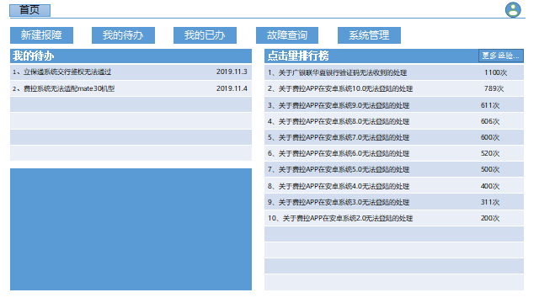

* + 1. **新建报障**

1. 新建报障页面中应该在报障前支持对历史故障及处理方案的查询，查询方式包括按照系统分类模块等标签进行查询，也需要提供搜索条目供模糊查询使用。

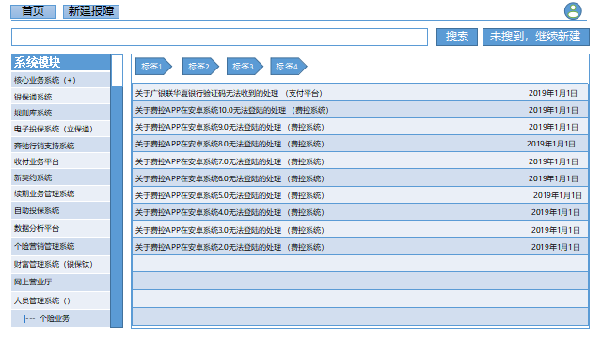

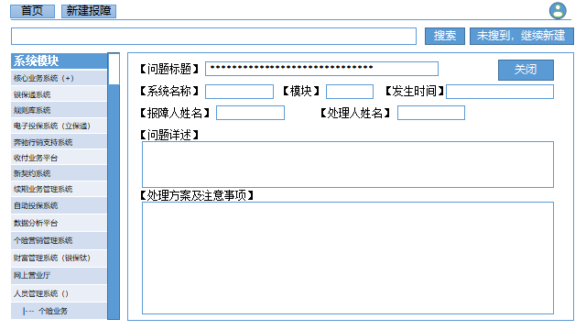

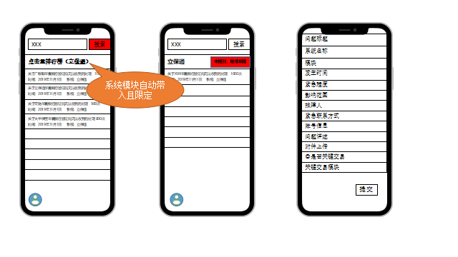

1. 提供独立的新建报障页面，供用户录入相关信息。加入智能匹配原则，在用户录入相关信息后，可以自动匹配相类似的问题以防止故障重复提交。

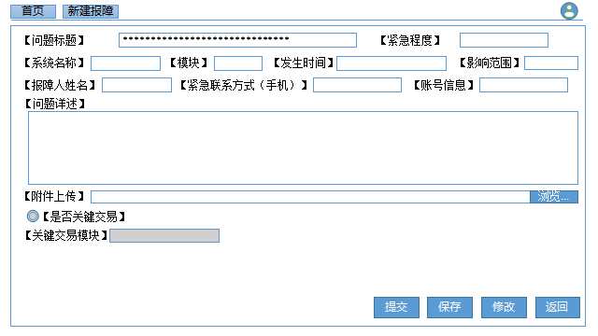

1. 新建故障的传递：
2. 系统管理员组员（包括系统管理员）提交的，直接到下一级，其他人员提交的先由管理员组审核。

但后台应用系统管理组员（包括系统管理员）提交的，若是录到本组所在的系统，提交后还是在本人名下。

1. 机构人员根据组织架构及系统、模块提交至对应机构的系统管理组处理，总公司人员直接提交至总公司的系统管理组处理。
2. 太平人寿总管理员及总公司创新发展部人员在新建报障时无特殊权限。

举例：

背景:上海分公司外勤人员A、上海分公司个险内勤人员B、上海分公司运营内勤人员C（分公司立保通系统管理员）、总公司个险内勤人员D、总公司运营内勤人员E（总公司立保通系统管理组员）、太平金科内勤人员F（立保通系统技术管理员）、江苏分公司个险内勤人员G、总公司运营内勤人员H（太平人寿总管理员）、总公司创新发展部内勤人员I（保宝系统技术管理员）；

（1）A提交立保通故障申请，交由C处理

（2）B提交立保通故障申请，交由C处理

（3）C提交立保通故障申请，交由E处理

（4）D提交立保通故障申请，交由E处理

（5）E提交立保通故障申请，交由F处理

（6）江苏分公司不设置立保通机构管理组，G提交立保通故障申请，交由E处理

（7）H提交立保通故障申请，交由E处理（H是总管理员，但不是立保通系统管理员）

（8）I提交立保通故障申请，交由E处理

* + 1. **我的待办**

提供页面以列表形式展示所有待办事宜，包括报障人的新建草稿信息、待验证信息、待提供材料信息，故障处理人的待办信息等。

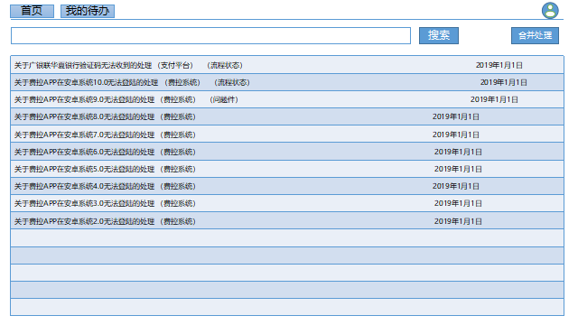

1. 排序：
2. 按照到本人池子的时间进行升序排序，即先到池子的任务排在上面；
3. 若“是否关键交易”为“是”的，优则先排在首位；
4. 若期间有催办的，再置顶；
5. 支持手动排序：可按照报障人姓名、机构、系统名称、模块、发生时间、报障时间、紧急程度、影响范围、是否关键交易、关键交易模块、问题标题、问题详述等字段手动排序。
6. SLA时效标记：
7. 按照**紧急程度（或者其他？）**不同，配置不同的总处理时效阈值。
8. 当前已消耗时效占总处理时效的50%、80%、90%、100%等等，用不同颜色进行高亮提醒。
   * 1. **我的已办**

提供页面应以列表形式展示所有已办事宜。

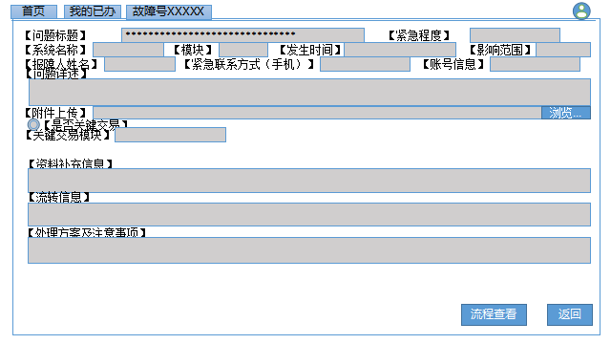

* + 1. **我的报障申请**

提供页面应以列表形式展示本人已提交的所有报障申请，要求显示当前最新的处理状态，并提供催办按钮。

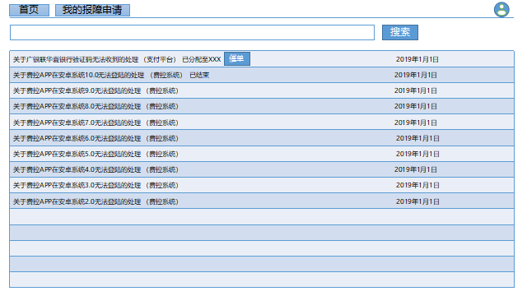

* + 1. **故障查询**

根据权限进行开放，可以查看自己提交或本机构管理范围内的故障处理进度；系统管理员可以多维度进行查询，如按故障状态、分公司归属、是否关键交易等。

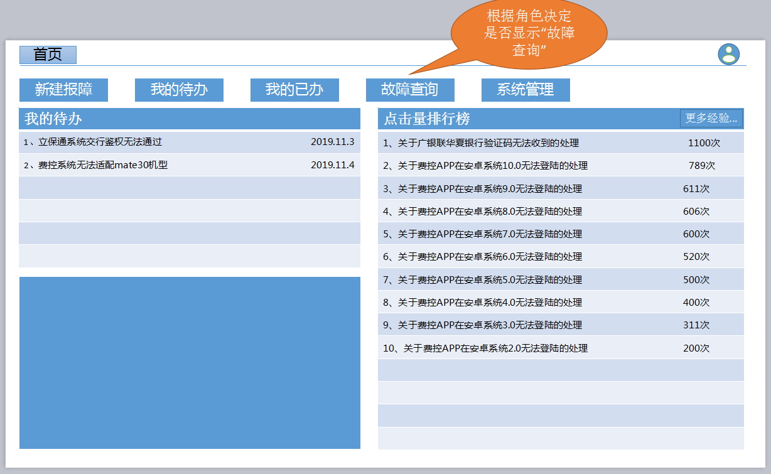

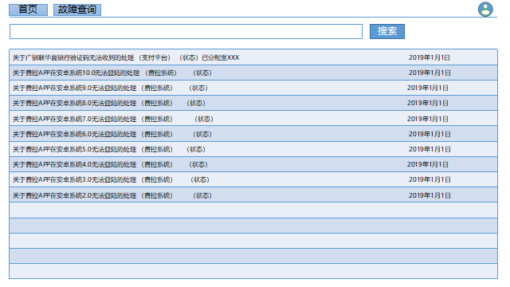

* + 1. **系统管理**

系统管理模块应至少包括权限管理、授权管理、密码管理、归档管理等功能。

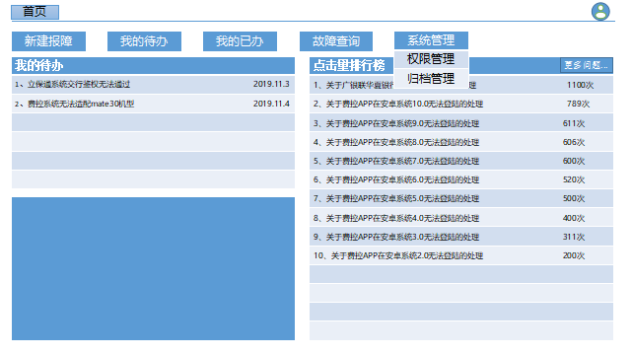

1. 权限管理：根据用户角色提供不能的功能，根据角色管理原则可设置不同的管理职责，同时对应的组管理员可以设计组内故障分派规则。

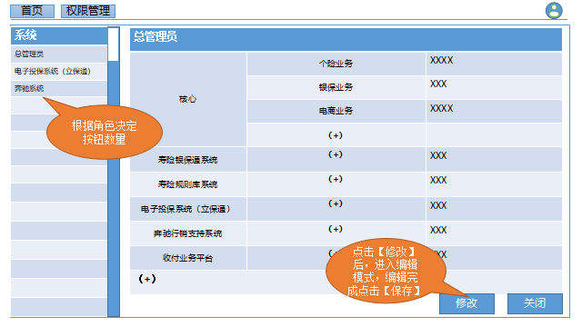

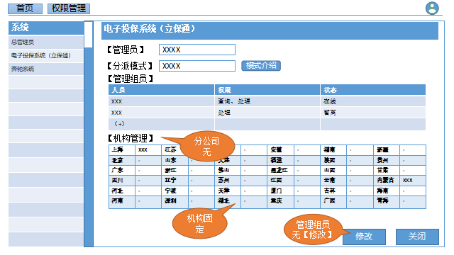

1. 暂离管理：提供暂离功能，可以按照时间范围进行选择并生效；时间截止则暂离功能取消。

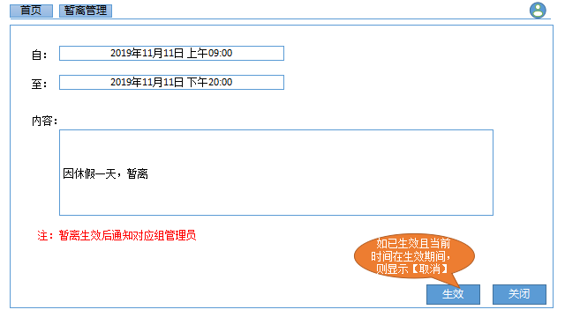

1. 密码管理：个人密码管理功能。
2. 我的角色：查询本人的角色。

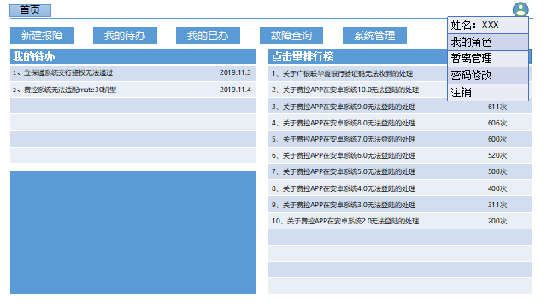

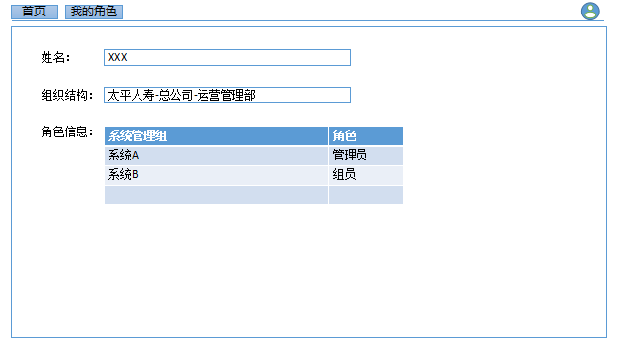

1. 归档管理：
2. 根据权限进行开放，仅对总公司系统管理员提供此功能模块，以列表形式展示所有由报障用户验证通过后关闭的故障问题，供总公司系统管理员进行故障标签化处理和归档。

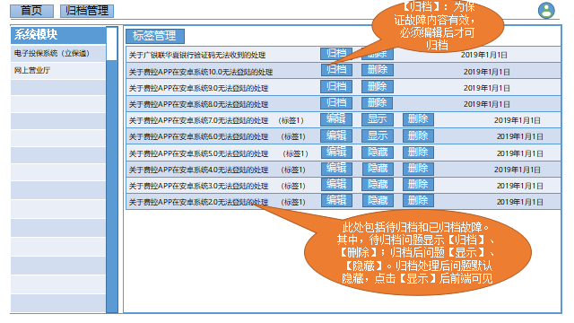

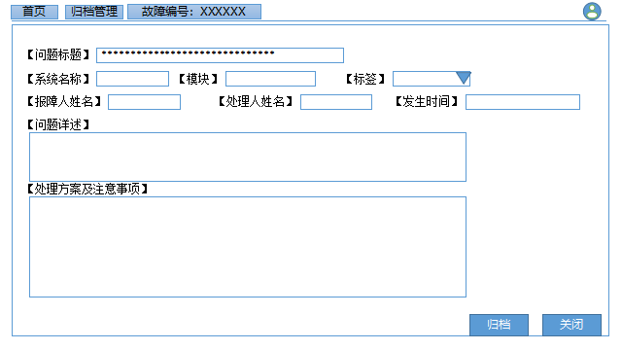

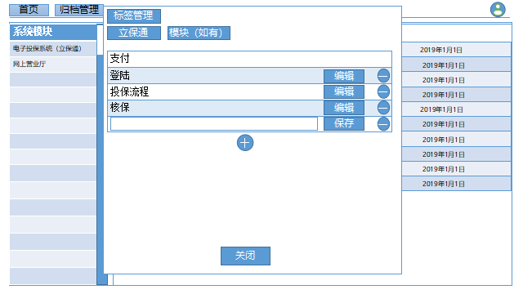

1. 随着故障单的不断归档、分类，可以形成强有力的知识库，可以解决报障人遇到的一些常见问题。但系统上线之初还没有知识库的沉淀，因此要求开发一个简单页面，可以实现系统管理员手工录入常见问题的功能，这些常见功能会与企业号中的“问题”模块对接。用户在报障时可以先匹配已在系统中录入的相关问题，如无类似的则进行上报。
   1. **故障处理主要功能**
      1. **故障分派**

故障分派原则分为四种：（1）最优分派模式（2）平均分派模式（3）争先处理模式（4）IT系统管理员统筹分派。具体使用的分配原则由本组管理员进行确认。

（1）最优分派模式（建议&默认模式）

在这种分派模式下，故障处理属性中增加【帮助处理意见】，【帮助处理意见】对处理组内所有人可见，处理组人员可以进行意见增加。

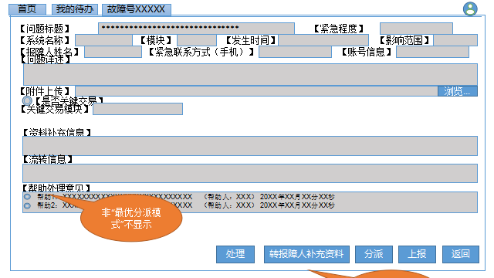

故障到达处理组后，分配规则优先分配至没有待处理故障的组内成员；如果组内成员都有故障，优先将故障分配给存量故障少的组内成员。故障分配给谁问题处理责任人就是谁，处理组其他成员也可以看到，不能处理和流转，但可以填写【帮助处理意见】，处理责任人可以引用这个帮助意见后再进行处理，后续统计每个成员帮助他人的次数。

（2）平均分派模式

故障按照平均分配的原则平均分给组内成员，由当前处理人独立处理完成并反馈处理结果。

（3）争先处理模式

故障同时发给组内各个成员，如有某一个处理人争先处理完成后，则整体报障流程进入下一步。

（4）IT系统管理员统筹分派

由IT系统管理员按照实际情况进行统一分派处理（组内分派），并且可以在任何时间可对经手的故障处理单进行操作，无论此故障单当前是否在其名下。

* + 1. **故障可处理**

故障处理后需要保存【故障发生原因】、【处理方案及注意事项】等，根据角色不同，要求填写的字段有所区别。

* + 1. **故障无法处理**

1. 指定分派：

故障因非本系统故障或者因其他明确原因引起，需要其他系统管理组员支持处理；或者本问题分派的组员无法处理，需要组内其他组员协助处理，可以直接指定分派给其他人进行处理（可跨组也可以同组分派），这个分派要标注无法处理【分派原因】（分派原因必须要填写且大于10个汉字）。

业务部门处理时平行分派最多三次，分派至第三次时进行提醒，提醒必须解决，如无法解决仅能上报提交。

分派可以同时进行组内分派和组间分派，在可分派列表中同时展示组内成员姓名及同机构内其他业务处理组，并提示“如果未找到对应可分派的业务处理组，请进行上报处理”。

**IT系统管理组员处理时进行同组分派**：

1. 记录每次分派时间点、分派耗时、分派人；
2. 累计总分派次数；
3. 组内分派超过（包含）**4次**（要求次数可配置，随时进行调整）时，提醒当前处理人后续无法再分派，请务必解决，如无法解决仅能升级至IT系统管理员，由IT系统管理员协调处理。

**IT系统管理组员在处理时判断涉及关联系统：**

**1）拆分子任务单**：

1. 若IT系统管理员经过初步分析后，判断此故障涉及关联系统的，可拆分子任务单至关联系统；
2. IT分析员经过初步分析后，判断次故障涉及关联系统的，需交由IT系统管理员进行拆分；
3. 子任务单信息主系统和关联系统共享；
4. 子任务单处理完后填写的信息回传至主任务单；
5. 漏拆的可以再补拆（系统A本应拆给系统B、C，实际上A首次只拆给B，发现漏拆后A可以再拆至C）

**2）跨组转派**：

1. 若IT系统管理员经过初步分析后，判断此故障涉及关联系统的，可将此故障处理单转派至关联系统；
2. IT分析员经过初步分析后，判断次故障涉及关联系统的，需交由IT系统管理员进行跨组转派；
3. 上报：

本机构或者本层级无法处理和解决，或者是系统故障导致的问题，需要上升至下一级故障处理组进行处理，可以直接上报至上一层对应系统的处理组。

* + 1. **暂离功能**

可以进行授权功能，在内勤人员不方便处理时将当前任务转至相关被授权人员进行处理。

可以进行暂离功能设置，提供时间范围进行选择并确认生效。确认生效界面上显示“生效后同时通知处理组管理员”，通过微信方式进行通知。

某系统管理组员暂离状态生效后，判断系统管理组内是否还有其他组员，如无，则时间范围内相关问题均分配给管理员进行处理（无论管理员是否将自己设置加入管理组）；如有，则在其余组员中按照设定规则进行故障分配。

系统管理员无此功能。

1. **故障提醒**

故障分配给相应处理人后，自动发送邮件及微信A（企业号内的消息通知）提醒，故障级别为紧急的，在分派至处理人后每隔30分钟循环检查一次问题状态，如果未阅读，则发送一次微信B提醒；如果已阅读，循环结束，同时开启24小时状态检查循环，每隔24小时检查问题处理状态，如果未处理，则发送一次微信C提醒；如果已处理或者挂起，则循环结束。

邮件及微信A：【提醒】您有一条故障待处理，故障编号：{故障号码}，请尽快登陆统一故障处理平台进行处理，谢谢！

微信B：【提醒】您有一条紧急故障待处理，故障编号：{故障号码}，请尽快登陆统一故障处理平台进行处理，谢谢！

微信C：【提醒】您有一条紧急故障始终未处理，故障编号：{故障号码}，请尽快登陆统一故障处理平台进行处理，谢谢！

以上提醒，要求在系统中有专门的模块支持，可以按照需要随时配置。

* + 1. **重复故障**

1. 智能匹配（暂不实现）

在故障分派前，检索当前系统（模块）在本管理组三个小时范围内是否存在相似的故障。如有，将当前故障分派给同一处理人，同时在当前故障和相似故障上进行标记；如无，将按照原有分派规则就行分派。

匹配原则：同一人24小时内提交或者非同一人3小时内提交，内容或标题字数相同比例超过30%。

1. 人工选择（暂不实现）

在处理人进行故障处理时，判断重复标记并弹出提示展示与当前故障相似的故障列表，列表中展示【故障标题】和【故障内容】，同时提供多选框，供故障处理人可以勾选多个故障一起合并处理。

（3）手动选择合并处理

在处理人收到多个故障时，可以选择多个故障一起进行合并处理。

* + 1. **催单**

在故障查询界面中，对于未关闭和未挂起的故障，报障人员可以进行催单，催单后发邮件和微信提醒当前处理人（催单周期，每24小时仅能催单一次）。

催单信息：【催单提醒】您有一条故障未处理，报障人员正在焦急等待您的反馈，故障编号：{故障号码}，请尽快登陆统一故障处理平台进行处理，谢谢！

* + 1. **挂起**

只有IT系统管理组判断该故障【故障类型】为应用系统故障时并最终明确故障原因后，才可以进行挂起。

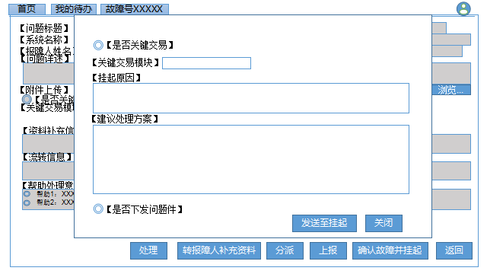

挂起后需要填写【挂起原因】（具体值参见：8.3故障挂起原因代码）和【建议处理方案】，并以问题件的形式发送至对口总公司业务系统管理员，总公司业务系统管理员可以将问题件指派给组内处理人员（问题件处理人，负责提交或者协调催促提交优化需求申请或者BMC等系统外流程）。

待系统外流程完成后，由问题件处理人进行问题回销，并填写相关【回销信息】。部分IT自行提交的缺陷则问题件处理人知悉后直接回销即可。

回销后由IT系统管理组员跟踪系统外流程，待需求或者BMC上线后，可确认并解除挂起状态，并发起向报障人的验证申请。

* 1. **故障解决后系统自验**

故障解决后需进行系统自验，再交由报障人验证：

1. 据了解，目前80%的系统无法进行故障处理后的自验动作；
2. 页面设置字段“是否系统自验通过”，若为“是”，则直接转用户验证；若为“否”，需填写无法自验的原因后再转用户验证，无法自验的可手工填写原因或通过下拉菜单（可自行配置）填写。
   1. **服务评价及知识积累**
3. 服务评价
4. 报障人验证通过后，需要报障人给出服务评价，包括三个维度：时效、服务态度、服务质量，每个维度通过进度条的形式显示，默认在50%处，报障人可以随意拖动进度条进行服务评价。
5. 报障人验证不通过，可以重启问题，则转至提交验证发起人继续问题受理，重启时必须输入【验证不通过现象】及【报错信息】等，重启的问题均为紧急问题。
6. 自动关单。如果报障人5个工作日内不进行处理，故障单自动关闭。在自动关单的前一自然日（08:00~22:00）进行邮件、微信提醒。自动关单的服务评价为空。
7. 知识积累

故障关闭后，进入待归档池，由总公司对应系统管理员进行筛选、内容编辑和标签化归档。

筛选：可以多选<放弃>将故障移除待归档池；也可以逐个选择进行<编辑>；

内容编辑：进行编辑页面，可以对【问题标题】、【系统名称】、【模块】、【发生时间】、【影响范围】（单个用户、部分用户、全部用户）、【问题详述】进行编辑处理，进行内容统一标准化，内容编辑后进行归档；

标签化归档：进行归档时，可选择已有标签（已有标签根据系统及模块自动带出），也可以选择新建标签（新建标签对应在故障的系统和模块范围内）。

* 1. **故障回顾（IT）**

一期暂不要求实现

在故障的解决方案确定后，要求故障回顾分析员在指定时间（2周）内对根因故障进行分析，要分析引起的阶段，需求、开发、测试负责人都要介入分析，找到各自的改善点并落地执行：

1. 系统生成回顾单至故障回顾分析员的池子中。
2. **角色**：需求负责人、开发负责人、测试负责人、故障回顾分析员（可以由前三者中的角色兼任，一般为测试负责人）。
3. 以上角色由各IT应用系统管理员进行配置管理。
4. 由故障回顾分析员将回顾单拆分至需求负责人、开发负责人、测试负责人，进行细化分析，并给出整改措施和整改计划。
5. 该事项的执行脱离于整个故障处理流程之外，不参与故障处理时效的统计。
   * 1. **故障回顾分析员**
        1. **界面设计**

页面展示图如下：

* + - 1. **操作设计**

1. **可选操作**
2. 拆分 - 【由故障回顾分析员进行拆分动作，拆分至需求负责人、开发负责人、测试负责人】
3. 自行回顾分析 - 【故障回顾分析员明确引入阶段，自行填写】
4. **“拆分”页面要素**
5. 拆分至 - 【可勾选：需求负责人、开发负责人、测试负责人，拆分后形成回顾子任务单】
6. 说明（文本框） - 【字段长度为：4000字节】
7. **“自行回顾分析”页面要素**
8. 故障引入环节（下拉框）- 【需求、开发、测试】
9. 整改措施（文本框）- 【填写详细的整改措施】
10. 计划完成时间- 【填写计划完成时间】
11. 整改状态（下拉框）- 【已完成、进行中】
12. 整改进度（文本框）- 【填写具体百分比，已完成为100%】
13. “+”- 【点击一次后可再新增一条整改措施、计划完成时间、整改状态、整改进度】
    * 1. **需求、开发、测试负责人回顾**
         1. **界面设计**

页面展示图如下：

* + - 1. **操作设计**

1. **可选操作**
2. 自行回顾分析 - 【明确引入阶段，自行填写】
3. 无需回顾 - 【明确与自身无关，无需回顾，回顾子任务单直接关闭】
4. **“自行回顾分析”页面要素**
5. 故障引入环节（下拉框）- 【需求、开发、测试】
6. 整改措施（文本框）- 【填写详细的整改措施】
7. 计划完成时间- 【填写计划完成时间】
8. 整改状态（下拉框）- 【已完成、进行中】
9. 整改进度（文本框）- 【填写具体百分比，已完成为100%】
10. “+”- 【点击一次后可再新增一条整改措施、计划完成时间、整改状态、整改进度】
11. **“无需回顾”页面要素**
12. 无需回顾说明（文本框）- 【必填，无需回顾原因】
13. **详细设计**
    1. **状态跳转表**

| **状态** | **新建** | **机构处理** | **总公司处理** | **IT系统管理员处理** | **IT分析员处理** | **已解决** | **已关闭** | **报障人反馈信息** | **挂起中** |
| --- | --- | --- | --- | --- | --- | --- | --- | --- | --- |
| **新建** | -- | **Y** | **Y** | **Y** | **Y** |  | **Y** |  |  |
| **机构处理** |  | -- | **Y** |  |  | **Y** |  | **Y** |  |
| **总公司处理** |  |  | -- | **Y** |  | **Y** |  | **Y** |  |
| **IT系统管理员处理** |  |  |  | -- | **Y** |  |  | **Y** |  |
| **IT分析员处理** |  |  |  |  | -- | **Y** |  | **Y** | **Y** |
| **已解决** |  | **Y** | **Y** | **Y** | **Y** | -- | **Y** |  |  |
| **已关闭** |  |  |  |  |  |  | -- |  |  |
| **报障人反馈信息** |  | **Y** | **Y** | **Y** | **Y** |  |  | -- |  |
| **挂起中** |  |  |  |  | **Y** |  |  |  | -- |

* 1. **状态为“新建”**
     1. **界面设计**

点击新建报障后页面展示图如下：

* + 1. **操作设计**

1. **“新建报障”页面要素**

故障上报时应该由报障人填写相关故障信息，应至少包括以下内容，如需可进行扩展：

1. 报障人姓名- 【根据当前登录用户直接带出，不可修改】
2. 紧急联系方式（手机）- 【根据当前登录用户直接带出，可修改】
3. 账号信息- 【根据当前登录用户直接带出】
4. 所属机构- 【根据当前登录用户直接带出】
5. 系统名称（下拉框）- 【必选，可由系统管理员进行配置，具体值参见：8.1系统及模块定义】
6. 模块（下拉框）- 【必选，可由系统管理员进行配置，具体值参见：8.1系统及模块定义】
7. 问题标题（文本框）- 【必填，字段长度要求：1000字节】
8. 问题详述（文本框）- 【必填，字段长度要求：4000字节】
9. 紧急程度（下拉框）- 【紧急、一般（默认）】
10. 影响范围（下拉框）- 【单个用户、部分用户、全部用户】
11. 发生时间（）- 【非必填：XXXX-XX-XX XX:XX:XX】
12. 申请时间-【系统自动生成，默认为故障申请单提交时间】
13. 是否关键交易（下拉框）- 【是、否：根据提交人角色决定】
14. 关键交易模块（下拉框）- 【根据提交人角色决定：可由系统管理员进行配置，具体值参见：8.1系统及模块定义】
15. 附件 - 【支持各类附件上传，可上传多个附件，单个附件大小不超过20M】
16. 编号 - 【系统自动生成，编号生成规则：】
17. 流程状态 - 【系统根据流程节点状态自动更新】
18. **可选操作**
19. 提交工单 - 【将工单提交至下一环节】
20. 保存草稿 - 【将当前录入工单内容保存为草稿】
21. 修改工单 - 【工单未提交之前可进行修改】
22. 撤销工单 - 【工单可在任意环节撤销】
    1. **状态为“机构系统管理组员处理”**
       1. **界面设计**

页面展示图如下：

* + 1. **操作设计**

1. **可选操作**
2. 处理 - 【机构系统管理组员可自行解决】
3. 转报障人补充资料 - 【报障请求内容不清晰，转报障人进行信息交互】
4. 分派 - 【无法处理需要组内其他组员协助的，可以分派给其他人进行处理，要标注无法处理的原因】
5. 上报 - 【无法处理需要组内其他组员协助的，可以分派给其他人进行处理，要标注无法处理的原因】
6. 返回 - 【返回】
7. **“处理”页面要素**
8. 故障发生原因 - 【非必填】
9. 处理方案及注意事项 - 【必填，详细描述】

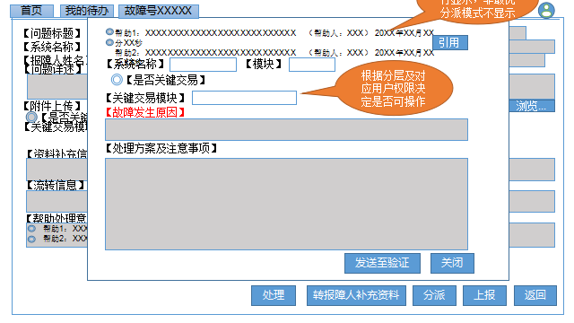

1. **“转报障人补充资料”页面要素**
2. 材料补充征询（文本框）-【必填，字段长度为：4000字节】
3. 附件 - 【支持各类附件上传，可上传多个附件，单个附件大小不超过20M】
4. 转报障人补充时间 - 【系统根据当前人员的操作时间自动记录】
5. 流程状态 - 【系统根据流程节点状态自动更新】

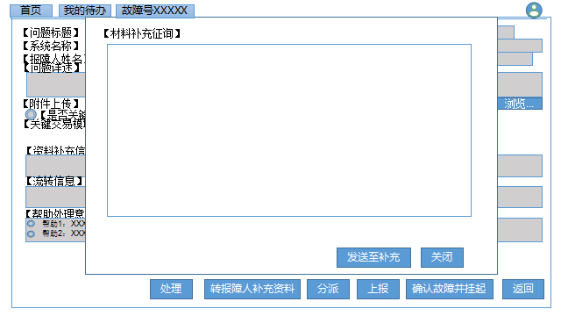

1. **“分派”页面要素**
2. 分派至（下拉框）- 【选择分派的对象】
3. 分派原因（文本框）-【必填，字段长度为：4000字节】
4. 分派人 - 【系统根据当前分派人自动记录】
5. 当前分派次数 - 【系统自动记录】
6. 累计分派次数 - 【系统自动记录】
7. 分派时间 - 【系统根据当前分派人操作时间自动记录】
8. 重复故障关联 - 【见4.6.6】
9. 流程状态 - 【系统根据流程节点状态自动更新】

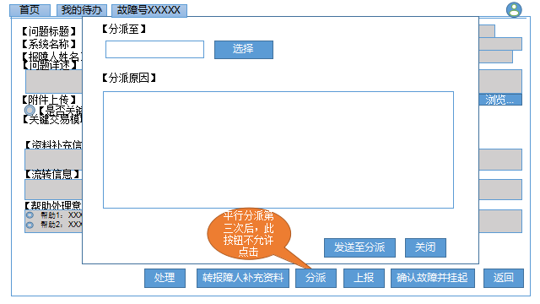

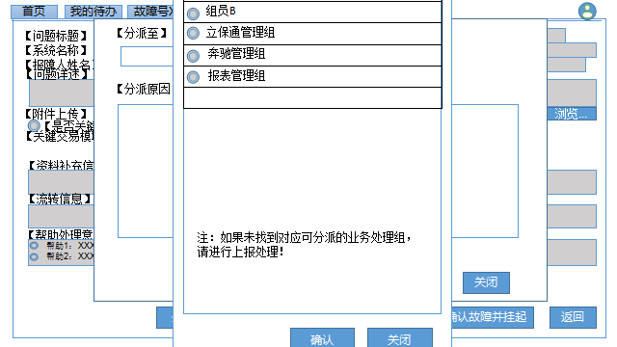

1. **“上报”页面要素**
2. 上报原因（文本框）- 【非必填，字段长度为：4000字节】
3. 流程状态 - 【系统根据流程节点状态自动更新】
   1. **状态为“总公司系统管理组员处理”**
      1. **界面设计**

页面展示图如下：

* + 1. **操作设计**

1. **可选操作**
2. 处理 - 【总公司系统管理组员可自行解决】
3. 转报障人补充资料 - 【报障请求内容不清晰，转报障人进行信息交互】
4. 分派 - 【无法处理需要组内其他组员协助的，可以分派给其他人进行处理，要标注无法处理的原因】
5. 上报 - 【无法处理需要组内其他组员协助的，可以分派给其他人进行处理，要标注无法处理的原因】
6. 返回 - 【返回】
7. **“处理”页面要素**
8. 故障发生原因 - 【非必填】
9. 处理方案及注意事项 - 【必填，详细描述】
10. 是否关键交易（下拉框）- 【要求总公司系统管理组员处理时必填】
11. 关键交易模块（下拉框）【要求总公司系统管理组员处理时必填】

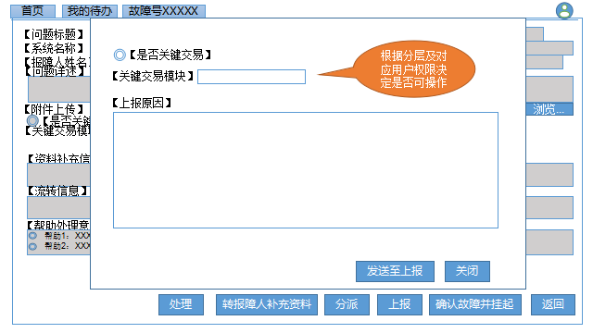

1. **“转报障人补充资料”页面要素**
2. 材料补充征询（文本框）-【必填，字段长度为：4000字节】
3. 附件 - 【支持各类附件上传，可上传多个附件，单个附件大小不超过20M】
4. 转报障人补充时间 - 【系统根据当前人员的操作时间自动记录】
5. 流程状态 - 【系统根据流程节点状态自动更新】
6. **“分派”页面要素**
7. 分派至（下拉框）- 【选择分派的对象】
8. 分派原因（文本框）-【必填，字段长度为：4000字节】
9. 分派人 - 【系统根据当前分派人自动记录】
10. 当前分派次数 - 【系统自动记录】
11. 累计分派次数 - 【系统自动记录】
12. 分派时间 - 【系统根据当前分派人操作时间自动记录】
13. 重复故障关联 - 【见4.6.6】
14. 流程状态 - 【系统根据流程节点状态自动更新】
15. **“上报”页面要素**
16. 上报原因（文本框）- 【非必填，字段长度为：4000字节】
17. 流程状态 - 【系统根据流程节点状态自动更新】
    1. **状态为“IT系统管理员处理”**
       1. **界面设计**

页面展示图如下：

* + 1. **操作设计**

1. **可选操作**
2. 转报障人补充资料 - 【报障请求内容不清晰，转报障人进行信息交互】
3. 分派 - 【将当前任务统筹分派至同组其他人，也可分派至本人（则本人角色变更为IT分析员）】
4. 跨系统/模块拆分 - 【涉及关联系统，需拆分子任务单至关联系统，命名规则：】
5. 返回 - 【返回】
6. **“转报障人补充资料”页面要素**
7. 材料补充征询（文本框）-【必填，字段长度为：4000字节】
8. 附件 - 【支持各类附件上传，可上传多个附件，单个附件大小不超过20M】
9. 转报障人补充时间 - 【系统根据当前人员的操作时间自动记录】
10. 流程状态 - 【系统根据流程节点状态自动更新】
11. **“分派”页面要素**
12. 分派至（下拉框）- 【选择分派的对象】
13. 故障初步处理方案（文本框）-【必填，字段长度为：4000字节】
14. 分派人 - 【系统根据当前分派人自动记录】
15. 统筹分派时间 - 【系统根据当前IT系统管理员操作时间自动记录】
16. 是否关键交易（下拉框）-【根据总公司分析员填写内容带出，可修改】
17. 关键交易模块（下拉框）-【根据总公司分析员填写内容带出，可修改】
18. 当前分派次数 - 【系统自动记录】
19. 累计分派次数 - 【系统自动记录】
20. 分派时间 - 【系统根据当前分派人操作时间自动记录】
21. 重复故障关联 - 【见4.6.6】
22. 流程状态 - 【系统根据流程节点状态自动更新】
23. **“跨系统/模块拆分”页面要素**
24. 是否关键交易（下拉框）-【根据总公司分析员填写内容带出，可修改】
25. 关键交易模块（下拉框）-【根据总公司分析员填写内容带出，可修改】
26. 拆分至系统（下拉框）- 【必选，支持模糊查找，可由系统管理员进行配置，具体值参见：8.1系统及模块定义】
27. 拆分至模块（下拉框）- 【必选，支持模糊查找，可由系统管理员进行配置，具体值参见：8.1系统及模块定义】
28. 拆分说明（文本框）-【必填，字段长度为：4000字节】
29. “+”- 【点击一次后可再新增一条拆分至系统、拆分至模块、拆分说明】
30. 附件 - 【支持各类附件上传，可上传多个附件，单个附件大小不超过20M】
31. 拆分人 - 【系统根据当前操作人自动记录】
32. 拆分时间 - 【系统根据当前人员操作时间自动记录】
33. 重复故障关联 - 【见4.6.6】
34. 流程状态 - 【系统根据流程节点状态自动更新】
    1. **状态为“IT分析员处理”**
       1. **界面设计**

页面展示图如下：

* + 1. **操作设计**

1. **可选操作**
2. 处理 - 【故障可自行处理】
3. 组内分派 - 【无法处理需要组内其他组员协助的，可以分派给其他人进行处理，要标注无法处理的原因；判断涉及关联系统的，需转至IT系统管理员】
4. 转报障人补充资料 - 【报障请求内容不清晰，转报障人进行信息交互】
5. 返回 - 【返回】
6. **“处理”页面要素**
7. 是否关键交易（下拉框）- 【根据IT系统管理员填写内容带出，可修改】
8. 关键交易模块（下拉框）【根据IT系统管理员填写内容带出，可修改】
9. 重复故障关联 - 【见4.6.6】
10. IT分析员- 【系统根据当前IT系统管理员自动记录】
11. 故障状态（下拉框）- 【“已解决”；“挂起”：具体操作见4.6.8】
12. 是否确认为故障（下拉框）- 【是、否】
13. 故障发生原因（下拉框）- 【可由系统管理员进行配置，具体值参见：8.5故障类型及故障原因（故障类型、故障原因一级、故障原因二级）】
14. 处理方案及注意事项（文本框）- 【详细描述，不少于10个字】
15. 故障系统- 【默认报障系统，不可调整；故障发生原因为“外部接口问题”，则可进行调整】
16. 解决方案制定人组（下拉框）- 【根据自主管控要求，故障解决时需确定解决方案制定人，由此人员中内勤和外包的占比，可算出故障解决方案自主完成率】
17. 解决方案制定人（下拉框）- 【下拉框选择；支持快捷键操作“由我制定”】
18. 故障解决时间- 【系统根据当前分析员操作时间自动记录】
19. 故障挂起开始时间- 【系统根据当前分析员操作挂起时间自动记录】
20. 故障实际开始时间- 【默认故障申请时间；补录的故障，要求人工修改填写】
21. 故障实际解决时间- 【默认故障解决时间；补录的故障，要求人工修改填写】
22. 是否系统自验通过（下拉框）- 【是、否】
23. 无法自验原因（文本框）- 【若是否系统自验通过为否，则需详细描述，不少于10个字，后期需支持下拉菜单（可自行配置）填写】
24. 附件 - 【支持各类附件上传，可上传多个附件，单个附件大小不超过20M】
25. 流程状态 - 【系统根据流程节点状态自动更新】
26. **“组内分派”页面要素**
27. 分派至（下拉框）- 【选择同组内人员、IT系统管理员】
28. 分派原因（文本框）-【必填，字段长度为：4000字节】
29. 分派人 - 【系统根据当前分派人自动记录】
30. 当前分派次数 - 【系统自动记录】
31. 累计分派次数 - 【系统自动记录】
32. 分派时间 - 【系统根据当前分派人操作时间自动记录】
33. 重复故障关联 - 【见4.6.6】
34. 流程状态 - 【系统根据流程节点状态自动更新】
35. **“转报障人补充资料”页面要素**
36. 材料补充征询（文本框）-【必填，字段长度为：4000字节】
37. 附件 - 【支持各类附件上传，可上传多个附件，单个附件大小不超过20M】
38. 转报障人补充时间 - 【系统根据当前分析员操作时间自动记录】
39. 流程状态 - 【系统根据流程节点状态自动更新】
    1. **状态为“已解决”**

故障单被解决，报障人进行验证。

* + 1. **界面设计**

页面展示图如下：

* + 1. **操作设计**

1. **可选操作**
2. 验证通过 - 【报障人验证通过，故障单自动关闭】
3. 验证不通过 - 【报障人验证不通过，故障单自动流转至验证发起人】
4. **“验证通过”页面要素**
5. 时效 - 【每个维度10颗星】
6. 服务态度 - 【每个维度10颗星】
7. 服务质量 - 【每个维度10颗星】
8. 验证通过时间- 【系统根据当前报障人操作时间自动记录】
9. 流程状态 - 【系统根据流程节点状态自动更新】
10. **“验证不通过”页面要素**
11. 验证不通过说明（文本框）- 【必填，字段长度为：4000字节】
12. 报错信息（附件） - 【支持各类附件上传，可上传多个附件，单个附件大小不超过20M】
13. 验证不通过时间- 【系统根据当前报障人操作时间自动记录】
14. 流程状态 - 【系统根据流程节点状态自动更新】
    1. **状态为“已关闭”**

报障人验证通过，故障单自动关闭被关闭，结束整个故障流程生命周期，不可扭转。

* + 1. **界面设计**

无

* + 1. **操作设计**

无

* 1. **状态为“报障人反馈信息”**
     1. **界面设计**

页面展示图如下：

* + 1. **操作设计**

1. **可选操作**
2. 材料补充反馈（文本框） - 【报障人针对材料补充征询进行反馈】
3. **“材料补充反馈”页面要素**
4. 说明（文本框） - 【必填，字段长度为：4000字节】
5. 附件 - 【支持各类附件上传，可上传多个附件，单个附件大小不超过20M】
6. 报障人反馈时间 - 【系统根据当前报障人操作时间自动记录】
7. 流程状态 - 【系统根据流程节点状态自动更新】
   1. **状态为“挂起中”**
      1. **界面设计**

页面展示图如下：

* + 1. **操作设计**

1. **可选操作**
2. 问题件回销 - 【后台技术组处理人员跟踪系统外流程，待需求或者BMC上线后，可解除挂起状态。详见4.6.8】
3. **“问题件回销”页面要素**
4. 回销说明（文本框） - 【必填，字段长度为：4000字节】
5. 发布变更号、数据维护号、需求号（文本框） - 【必填，前期手动填写，后续与相关系统做对接】
6. 挂起结束时间 - 【系统根据当前分析员解挂时间自动记录】
7. 流程状态 - 【系统根据流程节点状态自动更新】
8. **时效配置管理**
   1. **通知模板**
9. 定义通知模板，支持按不同模板通知不同对象。
10. 支持不同通知模板不同的通知内容及不同的通知方式，例如：邮件、微信、短信。
    1. **时效协议配置**
11. 可关联时间模板，以排除非工作时间及节假日，不计入时效计算规则内。
12. 各时效类型统计可排除挂起时间。
13. 可定义各时效类型的目标值。
14. 支持不同时效协议与告警模板的关联，完成不同时效协议与不同告警策略的关联。
15. 支持按时效协议统计结果将超阈值待办维护按超时情况优先置顶排序显示。
16. 不同类型（按是否涉及关键交易、紧急程度)的故障单有不同的时效标准。
17. 支持时效目标类型定义，包括：

IT系统管理员处理时效（服务台转IT处理时间-IT系统管理员操作时间）

IT分析员处理时效（IT系统管理员操作时间-IT分析员解决时间）

挂起时效（挂起开始时间-挂起结束时间）

报障人验证时效（IT分析员解决时间-报障人验证通过/不通过时间）

报障人反馈问题时效（转报障人补充时间-报障人反馈时间）

* 1. **告警策略**

1. 可按通知类型定义不同的告警策略，根据不同的升级阈值进行计算，按计算结果能通知到不同的对象。
2. 可定义时效协议的升级阈值，例如达到目标值的50%或70%即进行通知。
3. 可关联各种告警策略的通知模板，按通知模板及升级阈值进行告警通知。
4. **报表控制台管理**
   1. **固定报表**
5. 将各类报告中常用的数据做成固定报表。
6. 可支持报表定时发送。
   1. **自定义报表**
7. 可支持根据过滤器自由组合，定制个性化报表。
8. 可支持报表定时发送。
9. **数据字典定义**
   1. **系统及模块定义**
10. 核心系统：分为个险业务、银保业务、电商业务、续期业务、财务业务、创新业务、新契约、核保、保全、理赔、调查、客户联系中心、新契约系统和产品配置中心等多个模块。
11. 人管系统：分为个险业务、银保业务和财务业务三个模块
12. 移动应用平台：直接拆分成多个系统，包括产品通和续保通
13. 其他系统均不再出现模块划分。

|  |  |  |
| --- | --- | --- |
| **考核系统** | | |
| 实际系统名称 | 系统（报障系统中定义） | 模块（报障系统中定义） |
| 寿险核心业务系统 | 核心业务系统-个险业务 | 个险业务 |
| 银保业务 |
| 电商业务 |
| 续期业务 |
| 财务业务 |
| 创新业务 |
| 新契约业务 |
| 核保 |
| 保全 |
| 理赔 |
| 调查 |
| 客户联系中心 |
| 新契约系统 |
| 产品配置中心 |
| 寿险银保通系统 | 寿险银保通系统 | - |
| 寿险规则库系统 | 寿险规则库系统 | - |
| 电子投保系统（立保通） | 电子投保系统（立保通） | - |
| 奔驰行销支持系统 | 奔驰行销支持系统 | - |
| 收付业务平台 | 收付业务平台 | - |
| 新契约系统 | 新契约系统 | - |
| 续期业务管理系统 | 续期业务管理系统 | - |
| 自助投保系统 | 自助投保系统 | - |
| 数据分析平台 | 数据分析平台 | - |
| 个险营销管理系统 | 个险营销管理系统 | - |
| 财富管理系统（银保钛） | 财富管理系统（银保钛） | - |
| 网上营业厅 | 网上营业厅 | - |
| 人员管理系统 | 人员管理系统 | 个险业务 |
| 银保业务 |
| 财务业务 |
| 移动应用系统 | 续保通 | - |
| 产品通 | - |
| 中国太平95589微信公众号 | 中国太平95589微信公众号 | - |
| 太寿Oracle财务管理系统 | 太寿Oracle财务管理系统 | - |
| 太寿预算管理系统 | 太寿预算管理系统 | - |
| 太寿费用管理系统 | 太寿费用管理系统 | - |
| 太寿费控影像管理系统 | 太寿费控影像管理系统 | - |
| 太寿税控系统 | 太寿税控系统 | - |
| **其他重要系统** | | |
| 电销系统 | 电销系统 | - |
| 客户服务管理系统 | 客户服务管理系统 | - |
| 综合受理平台 | 综合受理平台 | - |
| 双录系统 | 双录系统 | - |
| 集团OA系统 | 集团OA系统 | - |
| 集团HR系统 | 集团HR系统 | - |
| 太平保宝 | 太平保宝 | - |
| 微课堂 | 微课堂 | - |

具体分层及对应的用户设置权限如下：

|  |  |  |  |  |  |  |
| --- | --- | --- | --- | --- | --- | --- |
| **报障及处理阶段** | | | **总公司处理阶段** | | **IT处理阶段** | |
| **角色**  **分类** | **系统** | **模块** | **是否关键交易（业务）** | **关键交易模块（业务）** | **是否关键交易（技术）** | **关键交易模块（技术）** |
| 外勤、机构内勤 | √ | √ |  |  |  |  |
| 机构管理组员 | √ | √ |  |  |  |  |
| 总公司管理组  （包括组管理员） | √ | √ | √ | √ |  |  |
| IT系统管理组（包括组管理员） | √ | √ |  |  | √ | √ |

注：（1）机构内勤或者外勤人员进行故障提交时，需要选择【系统】和【模块】

1. 机构管理组进行故障提交时，需要选择【系统】和【模块】；机构管理组进行故障处理时，可以对报障人选择的【系统】和【模块】进行修改
2. 总公司管理组进行故障提交时，需要选择【系统】、【模块】、【是否关键交易】和【关键交易模块】；总公司管理组在进行故障处理时，如果不需要提交后台处理，则仅可以对报障人选择的【系统】和【模块】进行修改；总公司管理组在进行故障处理时，如果需要提交后台处理，则需要增加对故障的【是否关键交易】和【关键交易模块】两个字段进行补充
3. IT系统管理组进行故障提交时，需要选择【系统】、【模块】、【是否关键交易】和【关键交易模块】
4. IT系统管理组进行故障处理后，需要对故障的【是否关键交易】和【关键交易模块】两个字段进行补充确认
5. 业务管理组和IT系统管理组补充的【是否关键交易】和【关键交易模块】内容，在系统中分别存放（IT系统管理组在业务管理组的基础上进行更新）
6. 如果在【是否关键交易】中填写“否”，则不用填写【关键交易模块】；如果在【是否关键交易】中填写“是”，则一定需要选择【关键交易模块】，具体列表详见《2019年度关键系统关键交易及定义》（独立存储，后续每年可能会更新）

太平人寿总管理员和太平金科总管理员在故障处理过程中无特殊权限

* 1. **故障类型及故障原因**

对各个故障进行故障类型分类，对故障原因进行分类，与集团标准故障类型定义进行对应，便于后续进行相关故障指标的统计。故障类型由故障最终处理人员在提交用户验证前进行设置，业务管理人员标注和后台技术人员标注的故障可选原因区别化分类。

|  |  |  |  |
| --- | --- | --- | --- |
| **故障类型** | **故障原因一级** | **故障原因二级**  **业务管理人员可标注故障原因** | **故障原因二级**  **后台技术人员可标注故障原因** |
| 应用系统类故障 | 应用程序缺陷 |  | 正确性缺陷-需求引起的程序开发缺陷 |
|  | 正确性缺陷-设计引起的程序开发缺陷 |
|  | 正确性缺陷-开发引起的程序开发缺陷 |
|  | 健壮性缺陷-性能问题 |
|  | 健壮性缺陷-异常问题 |
|  | 健壮性缺陷-兼容性问题 |
| 变更、发布原因 |  | 参数配置错误 |
|  | 发布操作错误 |
| 用户原因 |  | 用户操作错误 |
|  | 用户需求错误 |
| 外部故障原因 |  | 外购软件故障 |
|  | 外购硬件故障 |
|  | 第三方平台故障 |
| 非应用系统类故障 | 服务请求 | 数据提取 | 数据提取 |
| 数据维护 | 数据维护 |
| 其他服务请求 | 其他服务请求 |
| 用户原因 | 用户新需求 | 用户新需求 |
| 操作咨询 | 用户咨询 |
| 显示咨询 | 用户端问题 |
| 非故障问题 | 用户误报 |
| 用户操作问题 |

* 1. **故障挂起原因**

| **挂起原因** | **说明** |
| --- | --- |
| 等待排期或版本发布 | 等待排期或版本发布 |
| 等待新需求提出 | 等待新需求提出 |
| 等待数据维护 | 等待数据维护 |
| 等待外部厂商支持或产品更新 | 等待外部厂商支持或产品更新 |
| 等待变更完成 | 等待变更完成 |